**スクールボランティアサミット2013（開催要項）**

**－地域の課題に取り組む（サービス・ラーニングを始めよう！）－**

【趣　　旨】

現在、高等学校における奉仕体験活動・ボランティア体験学習は自然環境、社会環境の劇的変化による社会的なニーズの高まりとともに、社会人として必要な資質である人間力（自助力と共助力）を伸ばすために、高校生にとって欠くことのできないものとなっています。これは、総合的な学習の時間の目標とも一致しています。

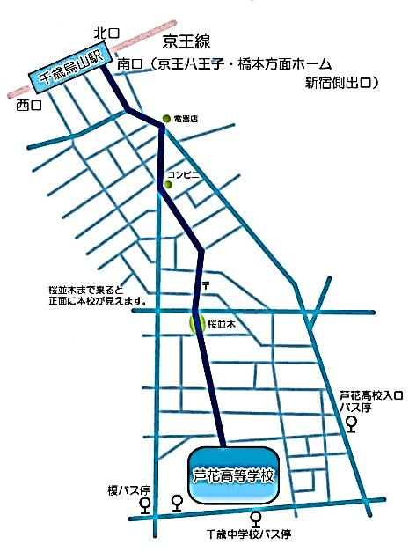しかし、高等学校における奉仕体験活動・ボランティア体験学習は各学校によって、取り組み内容の充実度が異なるのが現状です。そこで、高等学校の奉仕体験活動・ボランティア体験学習情報の共有化、ネットワーク化を図り、高等学校全体としての質的充実を図り、生徒の人間力を高めることを目的に、教師相互の研修会として「スクールボランティアサミット2013」を開催します。

東京都立芦花高等学校　地図

【主　　催】　特定非営利活動法人さわやか青少年センター

（公益財団法人さわやか福祉財団委託事業）

東京都奉仕研究会

（東京都教職員研修センターから教育研究普及事業の支援対象研究団体

として認定された研究会です）

【後　　援】　日本福祉教育・ボランティア学習学会

【会　　場】 東京都立芦花高等学校

〒157-0063　東京都世田谷区粕谷３－８－１

【開催日時】 平成25年8月2日（金）午前10時～午後5時

【対　　象】 教職員、教育委員会、協力者・団体、興味・関心のある人等

【参 加 費】 無料(但し、資料代1,000円)

【参加人数】 150名

【申込期限】 8月1日（木）まで

【申込先】 都立高校関係者：東京都奉仕研究会（都立学校教員は「研修出張」可）

都立高校関係者以外：さわやか青少年センター※裏面FAX申込書あり

(URL)http://www.roka-h.metro.tokyo.jp/

cms/html/entry/31/3.html

【ﾌﾟﾛｸﾞﾗﾑ】

AM　9：30 開場（受付）

**京王線　千歳烏山駅下車、東口より徒歩約13分**

**小田急線　成城学園前駅よりバス約12分**

**(千歳船橋駅行）千歳中学校前下車徒歩2分**

**小田急線　成城学園前駅よりバス約12分**

**（千歳烏山駅南口行）榎北下車徒歩2分**

**小田急線　千歳船橋駅より小田急バス約7分**

**（成城学園駅前行）千歳中学校前下車徒歩2分**

**京王線　千歳船橋駅より京王バス約7分**

**（千歳烏山行）芦花高校入口下車徒歩4分**

**小田急線　祖師ヶ谷大蔵駅より　徒歩約20分**

10：00 講義　原田 正樹教授（日本福祉大学学長補佐、社会福祉学部）

地域の課題に取り組む（サービス・ラーニングを理解する）

　　　11：30　事例報告

　　　　　　　・埼玉県立岩槻高等学校「2012年度社会参加学習」

　　　　　　　　　東京大学大学院博士課程 細野 隆彦氏（前岩槻高校教諭）

筑波大学大学院博士後期課程 古田 雄一氏

　PM 12：00 休憩・昼食・資料公開

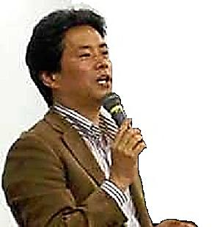

1：00 事例報告

　　　　　　　・静岡県富士市立高等学校 「市役所プラン」

富士市教育委員会指導主事 眺野 大輔氏

　　　　　　　・東京都立八王子北高等学校 「服のちからプロジェクト」

　　　　　　　　　土方 敏行教諭

2：00　ワークショップ（サービス・ラーニングに取り組む）

4：00　情報交換会

5：00　閉会

お願い・連絡事項

**原田 正樹教授**

**福祉教育、地域福祉を専攻。**

**日本福祉教育・ボランティア学習学会副会長、全国社会福祉協議会・ボランティア市民活動振興センター運営委員ほか。**

**『共に生きること　共に学びあうこと』大学図書出版。**

**大学では文科省・教育ＧＰに採択され、NPO協働型サービスラーニングを導入。**

1）お願い：年間指導計画・単元の指導案等（**コピー50部**を）ご提供ください。

奉仕体験活動・ボランティア体験学習の実施について先生方へのお願いです。

年間指導計画・単元の指導案等（**コピー50部**を）ご提供ください。

当日持参、もしくはご送付ください。（参加申込時に確認）

休憩・昼食時、公開し自由にお持ち帰りいただきます。

　2）ご連絡：昼食について（会場校近辺は住宅街のため、飲食店等がありません。）

千歳烏山駅付近には飲食店があります。

弁当をご希望される方は、参加申込み時にお申込みください。

【問い合わせ】（申込みは、裏面FAX用紙にてFAXでお願いいたします。）



**【都立高校関係者】**（都立学校教員は「研修出張」可）

東京都立練馬高等学校 奉仕研究会事務局 正木成昭宛

〒179-8908東京都練馬区春日町四丁目28番25号

TEL：03-3990-8643　　FAX：03-3926-8373

**都立高校関係者以外】**

〒105-0011東京都港区芝公園2-6-8日本女子会館7階

特定非営利活動法人さわやか青少年センター分室

TEL03－6809－2795　FAX03－6809－2796

<http://www.ssc-npo.or.jp> E-mail：[info@ssc-npo.or.jp](mailto:info@ssc-npo.or.jp)

**申込みは、FAXにてお願いいたします。**

**※都立高校関係者、それ以外の方、それぞれFAX送付先をよくご確認の上、FAXしてください。**

**●都立高校関係者FAX：03-3926.-8373（　　枚） / ●都立高校関係者以外FAX：03-6809-2796（　　枚）**

**スクールボランティアサミット2013申込書 ※申込みの上、会場受付にもご提出ください。**

|  |  |
| --- | --- |
| 学校・所属団体名 |  |
| 参加申込代表者 | 氏名：　　　　　　　　　職名： |
| 参加申込代表者  連絡先 | TEL：　　　－　　　　－　　　　FAX：　　　－　　　　－  E-mail： |
| 他　参加者 | 氏名：　　　　　　　　　職名： |
| 他　参加者 | 氏名：　　　　　　　　　職名： |
| 他　参加者 | 氏名：　　　　　　　　　職名： |
| 他　参加者 | 氏名：　　　　　　　　　職名： |
| 年間指導計画・単元の指導案等のご提供 | ・資料50部提供（　可・ 不可 ）　（　当日持参　・　送付　）  ※(可)の方で送付希望の方は、こちらから送り先等をご連絡致します。  ・PDFにして「さわやか青少年センター」ホームページで紹介（ 可 ・ 不可 ） |
| 弁当（お茶付き） | 1,000円　　　　個（　申込む　・　申込まない　） |